Здоровое питание — наш путь к красоте, здоровью и долголетию.

Здоровое питание – один из важнейших компонентов красоты и здоровья. Правильное питание поможет не только оставаться в прекрасной форме, но и позволит чувствовать себя более энергичной, легкой и работоспособной. Придерживаться здорового питания не так уж и сложно, как кажется на первый взгляд. Начинайте переходить к здоровому питанию постепенно. Зная основные правила питания, каждый человек может самостоятельно составить сбалансированный рацион, подобрать правильные продукты питания, разработать здоровое меню для своей семьи с учетом своих финансовых возможностей. Для правильного и здорового питания совсем необязательно покупать дорогие продукты, намного важнее как вы эти продукты приготовите.
Несколько основных правил здорового питания.
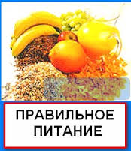Используйте в своем рационе разнообразную пищу. В ежедневном меню должны присутствовать продукты из разных пищевых групп (фрукты, овощи, ягоды, грибы, зерновые и бобовые культуры, мясо, рыба, птица, молочные продукты, яйца, орехи, жиры, масла, зелень).
Питаться нужно регулярно, есть небольшими порциями, не реже четырех раз в день. Не делайте больших перерывов между приемами пищи. Ежедневное меню должно состоять из завтрака, обеда, полдника и ужина. Попробуйте принимать пищу каждый день в одно и то же время, это благотворно влияет на работу желудочно-кишечного тракта.
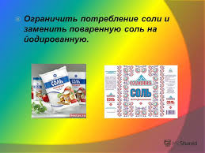Постарайтесь ограничить потребление соли. Вместо обычной соли используйте йодированную. Пусть ваши блюда лучше будут недосоленными, чем пересоленными. Считается, что морская соль более полезна, чем поваренная, т. к. она сохраняет в своем составе много полезных минералов. К тому же, морская соль более соленая, поэтому, при меньшем количестве соли вкус блюд не изменится, а организм получит меньше вреда.
Потребление сахара также лучше ограничить. В некоторых случаях сахар можно заменить медом. Несколько ложек меда в день обеспечат организм витаминами и минералами, помогут предотвратить простудные заболевания и поднимут иммунитет. Но не кладите мед в горячий чай, так как при нагревании мед теряет часть своих полезных качеств.
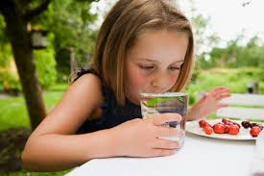В течение дня старайтесь пить побольше чистой воды. Вода просто необходима нашему организму, ведь он на 2/3 состоит из воды. Вода оказывает благотворное влияние на кожу, увлажняет ее изнутри, питает энергией, предотвращает сухость. Кроме того, вода способствует выведению вредных токсинов из организма и необходима для нормального пищеварения. Оптимальным, считается, выпивать около 2-х литров чистой негазированной воды в сутки. Только не пейте много воды на ночь, а то рискуете проснуться с отеками.
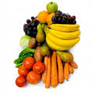
Здоровое питание — это в том числе свежие овощи и фрукты. Ешьте больше свежих овощей и фруктов. В сырых овощах содержится много клетчатки и витаминов, которые так необходимы нашему организму. Сырые овощи и фрукты повышают скорость обменных процессов в организме. Но внимание, если у вас есть противопоказания по состоянию здоровья (проблемы с желудочно-кишечным трактом), свежие овощи и фрукты могут быть вам противопоказаны. Поэтому лучше проконсультируйтесь с врачом.
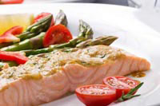
Здоровое питание — это в том числе и свежие продукты. Следите за тем, чтобы еда всегда была свежей. Лучше готовить еду небольшими порциями, чем сварить огромную кастрюлю на всю неделю. Пользы для здоровья от этого не будет. При долгом хранении пищи в ней начинаются процессы гниения и брожения. При покупке продуктов обязательно посмотрите, не истек ли срок годности.
Как приготовить здоровую пищу.
Будет ли пища здоровой во многом зависит от того как вы ее приготовите. Из одних и тех же продуктов можно приготовить как здоровую пищу, так и вредную. Употребляйте в пищу больше вареных или запеченных в духовке продуктов и как можно меньше жареных, с использованием жиров. При приготовлении пищи на пару все полезные вещества и витамины в продуктах сохраняются.
Здоровое питание – это хорошее самочувствие, энергичность, молодость организма и сияющий внешний вид.

